ОТЧЕТ

О ПЕРВОПРОХОЖДЕНИИ НА ВЕРШИНУ ПИК УНИВЕРСИТЕТА ИТМО ПО ЦЕНТРУ СЕВЕРНОЙ СТЕНЫ 4А КАТЕГОРИИ СЛОЖНОСТИ КОМАНДОЙ AK-SAI TRAVEL - альпклуб МЭИ ЗА ПЕРИОД с 26.08.2019 по 26.08.2019

2021

**I. ПАСПОРТ ВОСХОЖДЕНИЯ**

|  |  |  |
| --- | --- | --- |
| №№  п.п. | **1. Общая информация** | |
| 1.1 | ФИО, спортивный разряд руководителя | Хоменюк Михаил Юрьевич, I спортивный разряд |
| 1.2 | ФИО, спортивный разряд участников | Набиева Бакытжан Набикызы, II спортивный разряд |
| 1.3 | ФИО тренера | Сувига Владимир Иванович, ЗТР |
| 1.4 | Организация | Ak-Sai Travel |
| **2. Характеристика объекта восхождения** | | |
| 2.1 | Район | Памир, Заалайский хребет |
| 2.2 | Ущелье | Ачик-Таш |
| 2.3 | Номер раздела по классификационной таблице 2013 года | раздел 4.4 по классификационной  таблице 2017 года |
| 2.4 | Наименование и высота вершины | пик Университета ИТМО, 4729м. |
| 2.5 | Географические координаты  вершины (широта/долгота), координаты GPS |  |
| **3. Характеристика маршрута** | | |
| 3.1 | Название маршрута | пик Университета ИТМО, по центру Северной стены. |
| 3.2 | Предлагаемая категория сложности | 4A |
| 3.3 | Степень освоенности маршрута | первопрохождение |
| 3.4 | Характер рельефа маршрута | ледово-снежный |
| 3.5 | Перепад высот маршрута (указываются данные альтиметра или GPS) | 800м. |
| 3.6 | Протяженность маршрута (указывается в м) | 1000м. |
| 3.7 | Технические элементы маршрута (указывается суммарная протяженность участков различной категории сложности с указанием характера рельефа (ледово-снежный, скальный)) | I кат. сл. лёд - 0 м.  II кат. сл. лёд -380м.  III кат. сл. лёд -300 м.  IV+ кат. сл. лёд - 320м.  V кат. сл. лёд -0 м.  VI кат. сл. лёд -0 м.  Скалы VI, А3 – 0 м.  Скалы VI, А4 - 0м*.* |
| 3.8 | Средняя крутизна маршрута, (º) | 45 град. |
| 3.9 | Средняя крутизна основной части маршрута, (º) | 65 град |
| 3.10 | Спуск с вершины | По 1Б кат. сложности в ущелье Ачик-Таш |
| 3.11 | Дополнительные характеристики маршрута | Наличие воды: лед |
| **4. Характеристика действий команды** | | |
| 4.1 | Время движения (ходовых часов команды, указывается в часах и днях) | 0 д., 7,5 ч. |
| 4.2 | Ночевки | - |
| 4.3 | Время обработки маршрута | - |
| 4.4 | Выход на маршрут | 8:05, 26.08.2019 |
| 4.5 | Выход на вершину | 15:34, 26.08.2019 |
| 4.6 | Возвращение в базовый лагерь | 20:00, 26.08.2019 |
|  | **5. Характеристика метеоусловий** |  |
| 5.1 | Температура, ºС |  |
| 5.2 | Сила ветра, м/с |  |
| 5.3 | Осадки |  |
| 5.4 | Видимость, м |  |
|  | **6. Ответственный за отчет** |  |
| 6.1 | Хоменюк Михаил | [khomenyuk@ya.ru](mailto:khomenyuk@ya.ru); тел: +201069479518 |

**II. ОПИСАНИЕ ВОСХОЖДЕНИЯ**

|  |  |  |  |  |  |  |
| --- | --- | --- | --- | --- | --- | --- |
| № участка | Наименование и количество крючьев | Пункты страховки,  характеристика в символах | Линия маршрута в символах УИАА | Сложность участка в символах | Протяженность участка, м | Крутизна, º |
| **ледобуры** |
| R4-R5 | 0/0 | - | Карниз | II | 30 | 20-30 |
| R3-R4 | 14/0 |  |  | IV+ | 120 | 65-70 |
| R2-R3 | 20/0 |  |  | IV+ | 200 | 50-60 |
| R1-R2 | 2/0 |  |  | III | 300 | 30-40 |
| R0-R1 | 0/0 | - |  | II | 350 | 20-30 |

Схема маршрута в символах УИАА в виде обрисовки маршрута на горе:

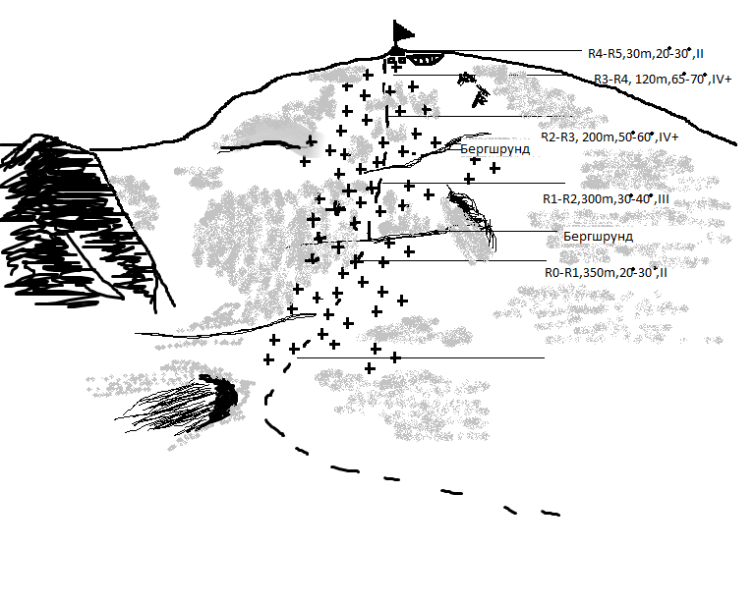

|  |  |  |  |  |
| --- | --- | --- | --- | --- |
| № участка | Протяженность | Крутизна, град. | Трудность | Ледобуры/ИТО |
| 1 | 350 м. | 20-30 | II | 0/0 |
| 2 | 300 м. | 30-40 | III | 2/0 |
| 3 | 200 м. | 50-60 | IV+ | 20/0 |
| 4 | 120 м. | 65-70 | IV+ | 14/0 |
| 5 | 120 м. | 20-30 | II | 0/0 |

Фото 1: фото района с вершиной пик Университета ИТМО 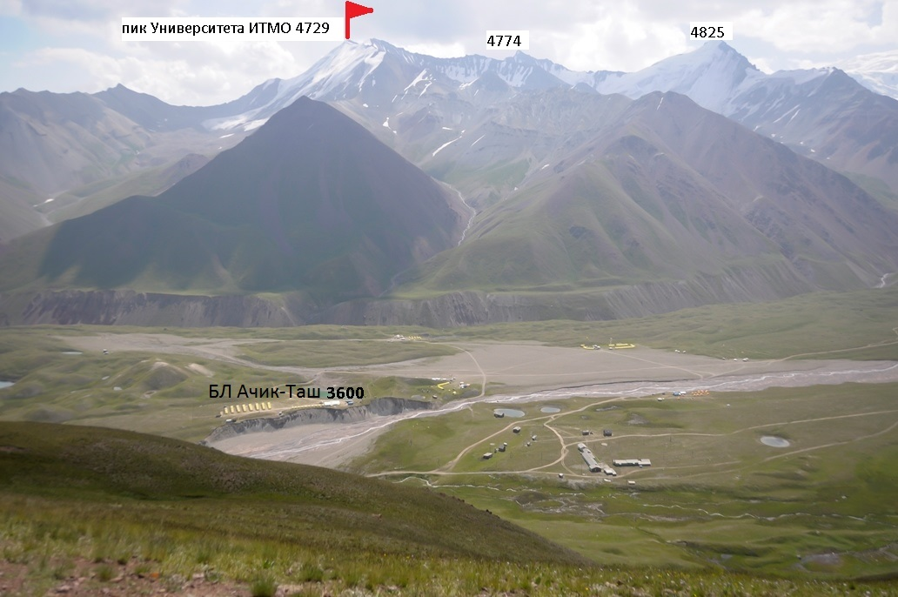

Карта района с указанием подходов и спуска:

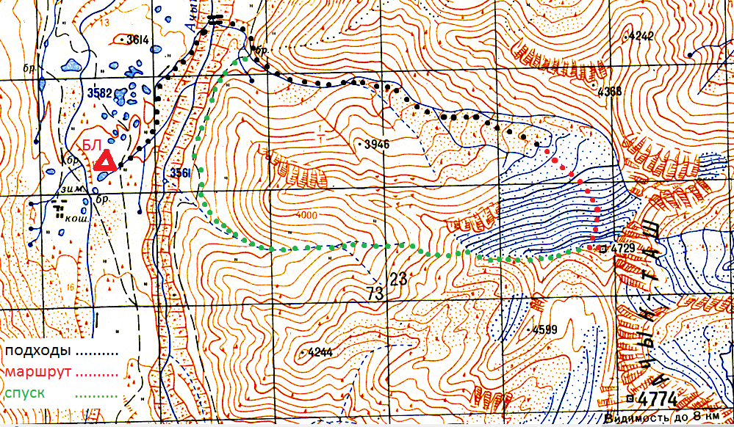

**Подходы:** от базового лагеря Ачик-Таш двигаться по тропе до моста через реку Ачик-Таш. Перейдя мост, подниматься по ущелью вдоль ручья, впадающего в реку Ачик-Таш прямо у моста.

В верхней части ущелья повернуть вправо на морену и подойти к леднику под центр Северной стены пика Университета ИТМО. Ледник был открыт, команда пересекла его не связываясь.

При наличии снега на леднике рекомендуется пересекать ледник в связке во избежание попадания в трещину. Время подхода команды от БЛ Ачик-Таш под маршрут - 2,5 часа.

Фото 2: фото северной стены пика Университета ИТМО

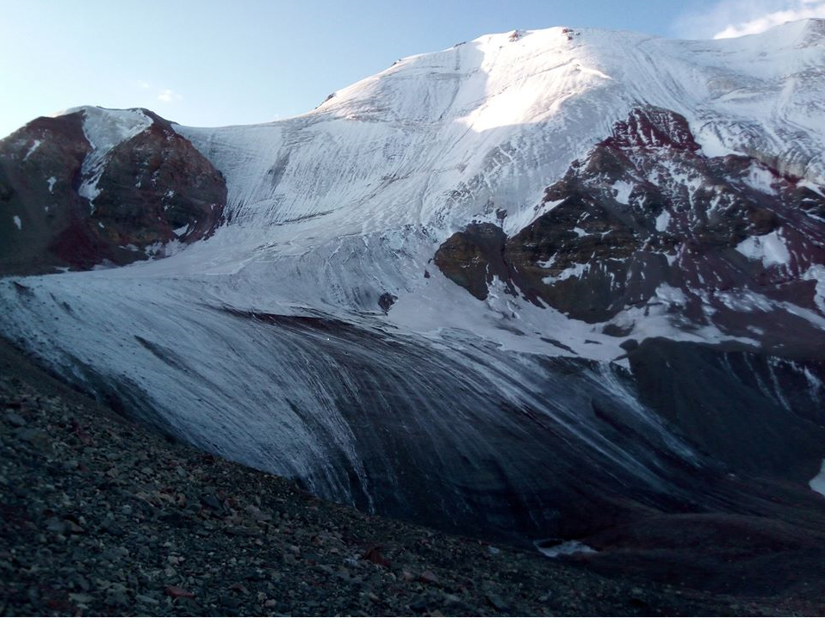

Маршрут пройден на 50-метровой веревке, сложенной вдвое, для простоты понимания в тексте расстояние измеряется в стандартных веревках(50 м.).

Фото 3: техническое фото маршрута 4А(первопрохода)

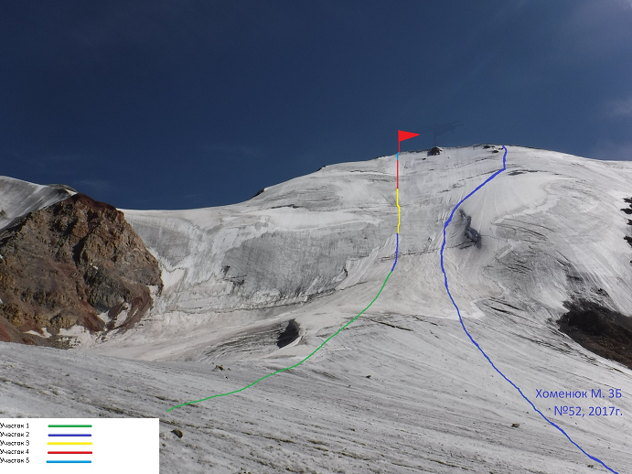

**Участок 1:** Снежно-ледовый склон, крутизна 20-30 градусов. Крутизна постепенно увеличивается. Протяжённость участка около 350 метров. Одновременное движение в кошках в связке.

**Участок 2:** Снежно-ледовый склон, крутизна 30-40 градусов. Крутизна постепенно увеличивается. Протяжённость участка около 300 метров. Перейти через бергшрунд по снежному мосту. Далее одновременное движение в связке, на ледорубах на передних зубьях кошек.

Подниматься прямо вверх по центру стены, т.о. карнизы с вершинного гребня остаются с правой стороны. Для страховки использовано 2 ледобура. Рекомендуется страховаться чаще, чем страховалась команда.

Фото 4: на участке 2

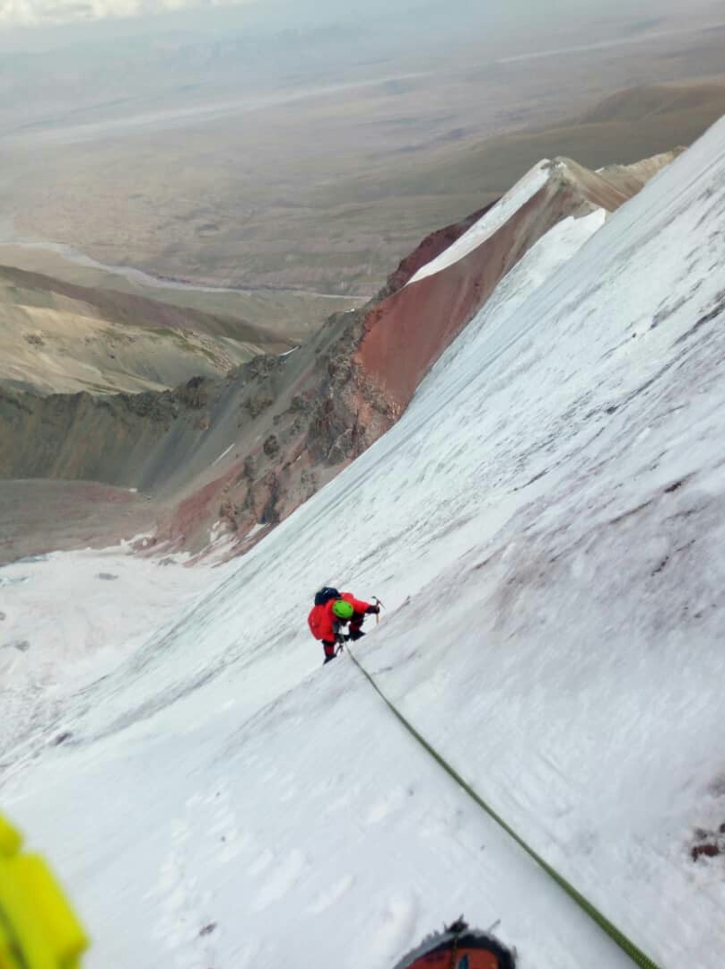

**Участок 3:** Снежно-ледовый склон, крутизна 50-60 градусов. IV+. Протяжённость участка 200 метров; 4 верёвки по 50 метров. Бергшрунд проходится по снежному мосту. Далее попеременное движение на передних зубьях кошек и двух ледорубах. Страховка – 3 ледобура на верёвку, станции на двух ледобурах.

Фото 5: на участке 3

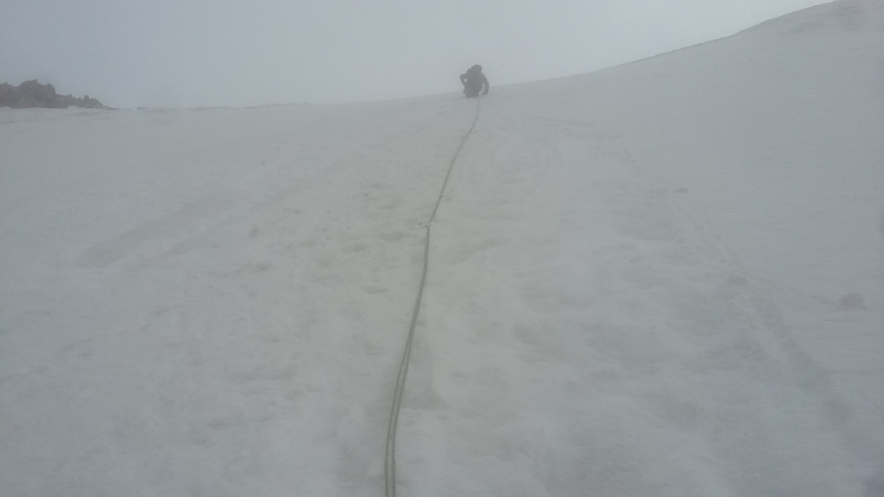

Фото 6: бергшрунд на участке 3

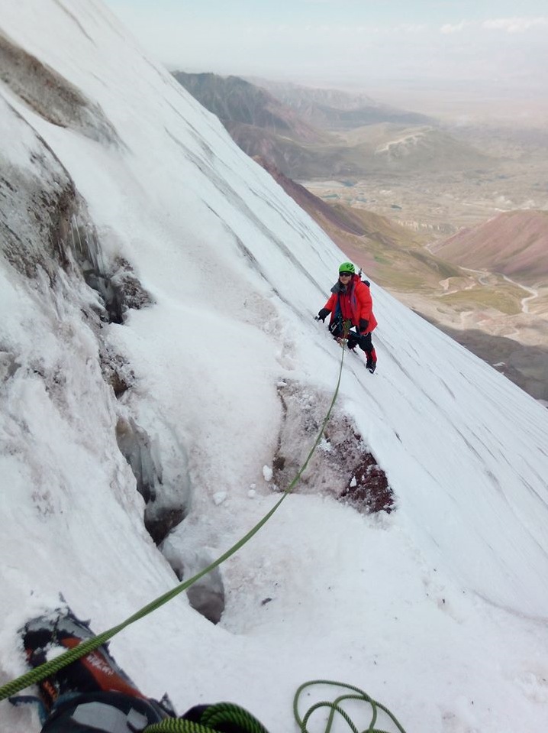

**Участок 4:** Снежно-ледовый склон, крутизна 65-70 градусов. IV+.

Отдельные небольшие участки(по 2-3 м.) до 80 градусов. Протяжённость участка 120 метров; 2,5 верёвки по 50 метров.

Фото 7: верхняя часть участка 4(по центру). Виден снежный карниз, который в процессе восхождения остается правее линии маршрута(на ближнем плане). Фото сделано в начале спуска с вершины.

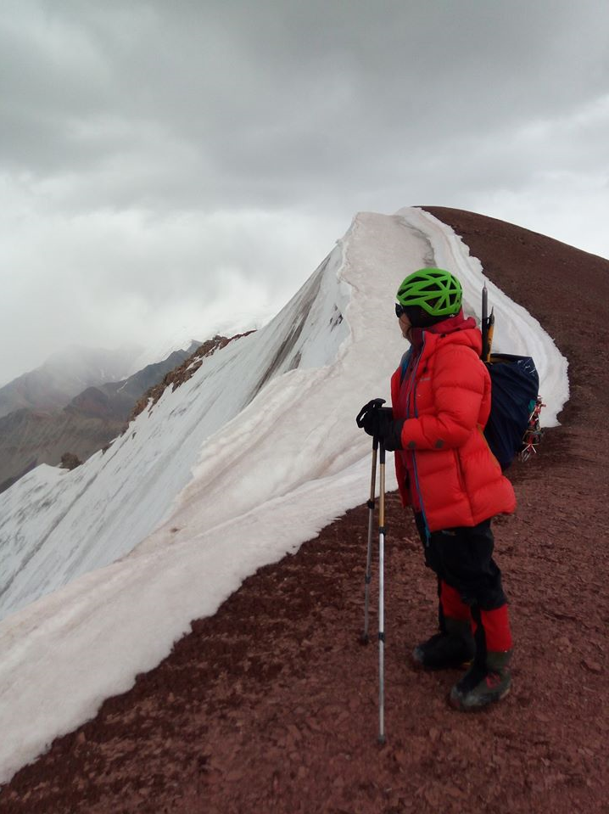

Далее попеременное движение на передних зубьях кошек и двух ледорубах. Страховка – 4 ледобура на верёвку, станции на двух ледобурах. Карнизы с вершинного гребня остаются с правой стороны на протяжении всего восхождения.

Фото 8: вид со станции на участке 5

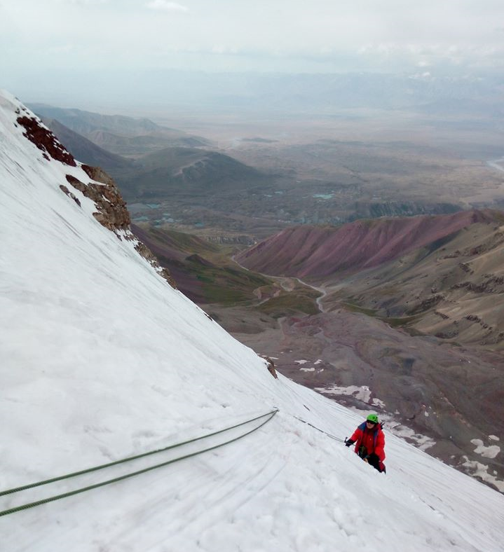

**Участок 5:** Снежно-ледовый склон, крутизна от 30 до 20 градусов. Крутизна постепенно уменьшается.

Протяжённость участка около 30 метров. Веревка выводит прямо на вершину, верхние 4-5 метров - осыпной склон (мелкая осыпь). Веревка пройдена попеременно без точек страховки, страховка на вершине "через поясницу".

Фото 9: Бакытжан(альпклуб МЭИ) на вершине пика Университета ИТМО

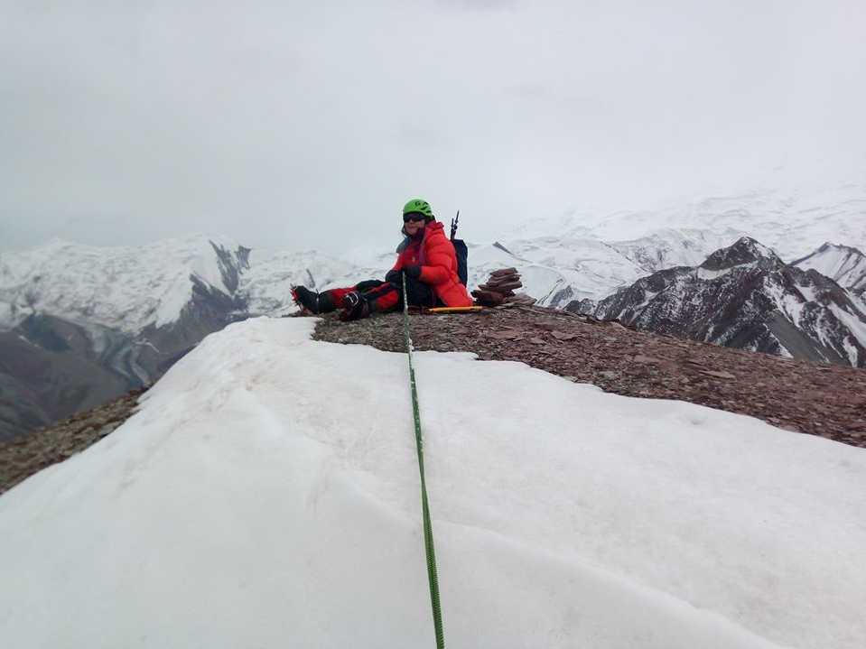

Фото 10: Михаил( Ak-sai travel)

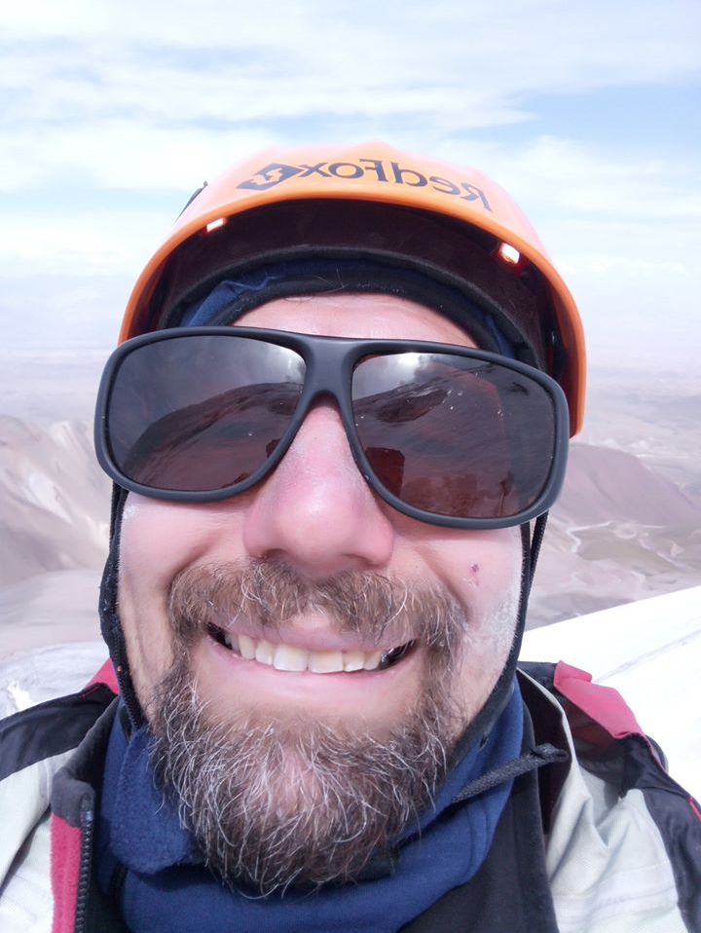

Из базового лагеря Ачик-Таш Ak-Sai Travel уложились до вершины и обратно за пятнадцать часов:

Выход на маршрут из БЛ: 5:00, 26.08.2019

Маршрут начат: 8:05, 26.08.2019

Выход на вершину: 15:34, 26.08.2019

Возвращение в БЛ: 20:00, 26.08.2019

Спуск: По западному гребню ориентировочная сложность 1Б-2А, далее по осыпному склону в долину и по тропе до моста. Есть возможность быстро спуститься в долину по южному мелко-осыпному склону, но в этом случае

существенно дальше возвращаться до моста.

Общее впечатление: Приятный, немного продолжительный маршрут. Надёжная страховка. Не лавиноопасно по состоянию на конец августа – снега нет. Практически не камнепадоопасно – за время восхождения нигде ничего не упало. Маршрут пройден при благоприятных погодных условиях.